枣庄市博物馆2021年观众调查报告



数据采集：枣庄市博物馆
数据整理：诗宇文化信息咨询（济南）有限公司
一、评估简介

（一）评估目标
本报告旨在全面呈现枣庄市博物馆2021年度观众满意度反馈情况。“满意度”是观众对参观体验做出的主观评价，是直观反应观众体验与观众期待之间关系的重要指标。由于满意度往往与观众的重访意愿和口碑紧密相关，这些因素构成了提升博物馆影响力与知名度的重要基础，因此在博物馆观众评估领域被赋予了重要的角色。
根据《博物馆定级评估》和《博物馆运行评估》的相关要求，本报告将主要围绕着观众对枣庄市博物馆2021年度期间的整体满意度与各项服务的满意度进行阐述与可视化表达。主要涉及陈列展览、基础设施、公共服务三个维度。数据通过《枣庄市博物馆观众满意度调查问卷》进行采集。
此次评估的方案设计与数据采集由枣庄市博物馆组织完成，数据分析与报告撰写工作委托第三方评估机构诗宇文化信息咨询（济南）有限公司完成。

（二）评估方法
观众满意度调查的评估方法主要通过问卷法来实现。问卷的发放方式主要包括线下与线上两种渠道。线下问卷的发放主要面向到馆参观的实际观众，主要目标在于获取观众对博物馆各项服务与相关设施的满意程度。线下问卷的发放主要包含两种形式，一是由枣庄市博物馆的工作人员和志愿者在场馆出口处进行主动发放；二是由观众在出口处自取填写并放还。线上问卷的发放主要面向两类观众，一是在过去一年内有过枣庄市博物馆实际参观经验的实际观众，二是面向尚未到枣庄市博物馆界进行参观的潜在观众。前者的主要目标同样在于检验观众对于枣庄市博物馆各项服务与相关设施的满意程度，后者的目标在于获取观众对枣庄市博物馆未来发展的兴趣与期待。
数据的采集工作由枣庄市博物馆完成。线下问卷的主动发放方式，由博物馆定级组织志愿者与相关工作人员在博物馆出口处设点发放。抽样的方式为间隔定距抽样，即每隔5名观众即选择1名观众发放问卷。若观众拒绝填写，则顺延至接近发放点最近的观众。
满意度的调查主要包括四个维度，即整体评价、陈列展览、基础设施与公共服务。“整体评价”指的是观众对本次参观（或过去一年内的参观经验）的整体主观评价；“陈列展览”包括“展览主题”、“展厅设计”、“展厅环境”、“展出文物”四个指标；“基础设施”包括“交通设施”、“便民设施”、“消防设施”、“安保设施”四个指标；“公共服务”包括“票务服务”、“讲解服务”、“志愿服务”、“宣传资料”四个指标。
问卷采用非对称李克特五度量表的形式，由低到高分别包括“不满意”、“比较不满意”、“比较满意”、“满意”、“完全满意”五个级别。其中，满意度以大于等于“比较满意”的受访者数量占总受访者数量的百分比来计算。

二、评估结果

(一)整体满意度
2021年期间，枣庄市博物馆共收集线上线下问卷有效样本数量1522份。根据《博物馆定级评估》和《博物馆运行评估》，报告首先呈现了观众对枣庄市博物馆的整体满意度。结果显示，没有观众选择“不满意”，3%的观众选择“比较不满意”，35%的观众选择“比较满意”，38%的观众选择“满意”，24%的观众选择“完全满意”。整体满意度达到97%。

（二）陈列展览维度
评估团队呈现了观众对枣庄市博物馆陈列展览的满意程度。首先，“展览主题”指的是观众对枣庄市博物馆现阶段所呈现出的展览选题与核心内容的主观评价。结果显示，没有观众选择“不满意”，3%的观众选择“比较不满意”，35%的观众选择“比较满意”，38%的观众选择“满意”，24%的观众选择“完全满意”。
第二，“展厅设计”指的是观众对枣庄市博物馆陈列展览的形式设计做出的主观评价。结果显示，没有观众选择“不满意”，3%的观众选择“比较不满意”，32%的观众选择“比较满意”，45%的观众选择“满意”，20%的观众选择“完全满意”。
第三，“展厅环境”指的是观众对枣庄市博物馆展示环境的整洁、舒适与噪音水平做出的主观评价。结果显示，没有观众选择“不满意”，4%的观众选择“比较不满意”，32%的观众选择“比较满意”，43%的观众选择“满意”，21%的观众选择“完全满意”。
第四，“展出文物”指的是观众对枣庄市博物馆对展览中展品数量、质量、精美程度等做出的主观评价。结果显示，没有观众选择“不满意”，2%的观众选择“比较不满意”，32%的观众选择“比较满意”，40%的观众选择“满意”，26%的观众选择完全满意。

（三）基础设施维度
评估团队呈现了观众对枣庄市博物馆基础设施的满意程度。首先，“交通设施”指的是观众对通过私人交通或公共交通方式抵达枣庄市博物馆的便利程度的主观评价。结果显示，没有观众选择“不满意”，3%的观众选择“比较不满意”，27%的观众选择“比较满意”，32%的观众选择“满意”，38%的观众选择“完全满意”。
第二，“便民设施”指的是观众对枣庄市博物馆提供的热水、卫生间、休息处、无障碍便民装置的主观评价。结果显示，没有观众选择“不满意”，4%的观众选择“比较不满意”，21%的观众选择“比较满意”，39%的观众选择“满意”，36%的观众选择“完全满意”。
第三，“消防设施”指的是观众对枣庄市博物馆场馆内的消防通道标识与安全通道可见性的主观评价。结果显示，没有观众选择“不满意”，3%的观众选择“比较不满意”，37%的观众选择“比较满意”，35%的观众选择“满意”，25%的观众选择“完全满意”。
第四，“安保设施”指的是观众对枣庄市博物馆展厅内安保人员的值守情况与场馆安检的主观评价。结果显示，没有观众选择“不满意”，2%的观众选择“比较不满意”，23%的观众选择“比较满意”，34%的观众选择“满意”，41%的观众选择完全满意。

（四）公共服务维度
评估团队呈现了观众对枣庄市博物馆公共服务的满意程度。首先，“票务服务”指的是观众对枣庄市博物馆预约参观制度与参观登记制度的主观评价。结果显示，没有观众选择“不满意”，3%的观众选择“比较不满意”，34%的观众选择“比较满意”，32%的观众选择“满意”，31%的观众选择“完全满意”。
第二，“讲解服务”指的是观众对枣庄市博物馆提供的人工讲解与非人工讲解服务的主观评价。结果显示，没有观众选择“不满意”，4%的观众选择“比较不满意”，21%的观众选择“比较满意”，29%的观众选择“满意”，46%的观众选择“完全满意”。
第三，“志愿服务”指的是观众对枣庄市博物馆提供的志愿者服务的主观评价。结果显示，没有观众选择“不满意”，5%的观众选择“比较不满意”，25%的观众选择“比较满意”，36%的观众选择“满意”，34%的观众选择完全满意。
第四，“宣传资料”指的是观众对枣庄市博物馆提供的展览导览手册等文本资料的主观评价。结果显示，没有观众选择“不满意”，3%的观众选择“比较不满意”，30%的观众选择“比较满意”，38%的观众选择“满意”，29%的观众选择完全满意。
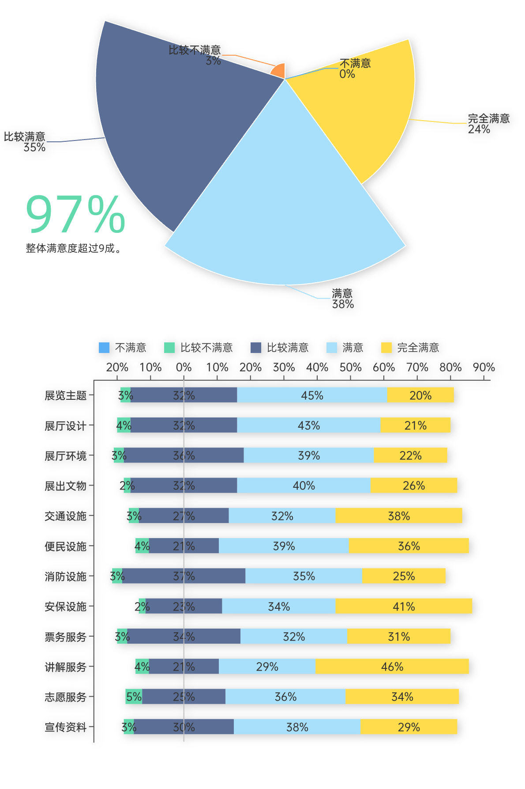
图 1：枣庄市博物馆2021年度观众满意度

（五）观众结构特征
该部分的数据来源主要涉及到枣庄市博物馆访客登记系统与2021年度观众满意度调查所获得结果。相关人口统计学结构数据主要涉及到观众的性别结构、年龄结构、地域结构、教育背景、参观动机五个类别。
从观众的性别结构上看，2021年度枣庄市博物馆男性观众数量为35617人次，占比44.71%，女性观众数量44041人次，占比55.29%。从观众的年龄结构上看，评估团队将18岁以下的观众归纳为“未成年群体”，共62400人次，占比78.33%；将18至35岁的观众归纳为“青年群体”，共8723人次，占比10.95%；将35至55岁的观众归纳为“中年群体”，共5213人次，占比6.54%；将55岁以上的观众归纳为“老年群体”，共3322人次，占比4.17%。从观众的地域结构上看，2021年度枣庄市博物馆本地观众数量为68450人次，占比85.93%；因疫情原因，外地观众出行不便，对参观数量造成了一定影响，外地观众数量为11208人次，占比14.07%。
从观众的教育背景上看，来自义务教育阶段的观众占比67%；来自中专高中的观众占比3%；来自大专本科的观众占比23%；来自研究生及以上阶段的观众占比7%。评估团队在进行2021年度观众满意度调查期间，调查了观众的参观动机。其中，以“学习探索”为主要目的的观众占比14%；以“陪伴子女”为主要目的的观众占比25%；以“旅游休闲”为主要目的的观众占比18%；以“专业需求”为主要目的的观众占比8%；以“集体组织”为主要目的的观众占比35%。
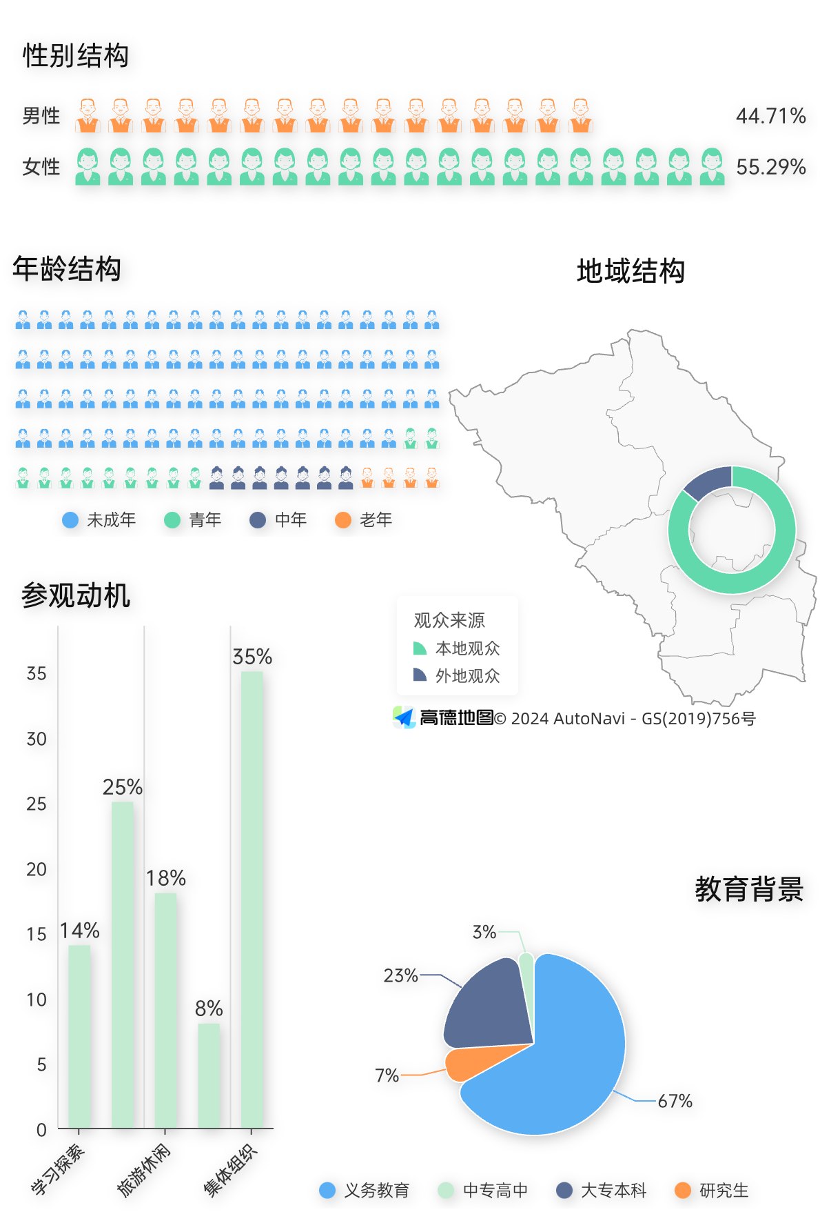
图 2：枣庄市博物馆2021年度观众结构特征统计图

